**INSTITUCIÓN EDUCATIVA MIGUEL DE CERVANTES SAAVEDRA**

**SEDE MARCO FIDEL SUAREZ**

**ÁREA:** RELIGIÓN **GRADO: 2° FECHA:** 02/08 AL 13/08

**NOMBRE:** __________________________________________________________________________

**Fin en mente:** Reconocer la importancia de la oración

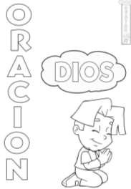**JESUS ENSEÑA SOBRE LA ORACIÓN**

La oración es el puente de comunicación con Dios y no es más que conversación entre Él y nosotros.

**ACTIVIDADES:**

**1.-** Lea, analice la oración y coloree. ***EL PADRE NUESTRO ES LA ORACIÓN QUE JESUS NOS ENSEÑO.* DESCUBRA SU SIGNIFICADO.**

**2.**

**-**

Busque

las respuestas

en las

Eucaristias:

¿Por qué desea Jesús qu

e oremos siempre? (Nefi18:15,

Al orar con fe ¿Qué nos ha prometido? (Nefi 18:20)

¿Por qué es importante l

a oración familiar? (Nefi 18:21)

Complete la oración y coloree.

